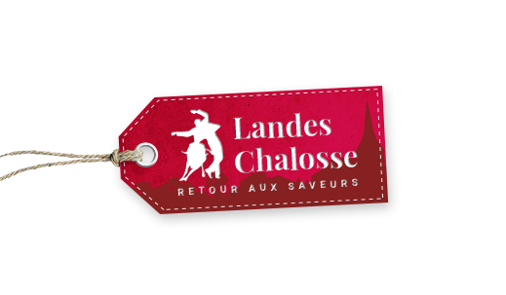

Questionnaire de satisfaction : Prestataires

Nom du prestataire :

Cette année, vous avez été notre partenaire pour l’accueil de groupe.
Etes-vous satisfait de ce partenariat ? OUI NON
Remarques :……………………………………………………………………………………………………………………………………………………………………………………………………………………………………………………………………………………………………………………………………………………………………………………………………………………………………………………

Merci de nous faire part de votre avis sur les critères suivants | Très satisfait | Satisfait | Peu satisfait | Pas du tout satisfait
L’accueil, la disponibilité et le sens de l’écoute de votre contact à l’office de tourisme
La clarté des informations données pour accueillir les groupes
La promotion de votre ou vos prestation(s) par l’office de tourisme
De manière générale vous êtes
Avez-vous des suggestions à apporter pour améliorer notre relation ? Pour l’accueil de groupes ? Autres remarques ?
………………………………………………………………………………………………………………………………………………………………………………………………………………………………………………………………………………………………………………………………………………………………………………………………………………………………………………………………………………………

Vous avez de nouvelles idées ? Nous sommes à votre écoute
………………………………………………………………………………………………………………………………………………………………………………………………………………………………………………………………………………………………………………………………………………………………………………………………………………………………………………………………………………………
Souhaitez-vous continuer votre collaboration avec l’Office de Tourisme Chalosse Tursan dans le cadre des visites de groupes pour l’année suivante ? OUI NON

Questionnaire rempli le : ……/……/……

